AVALIAÇÃO DO DÉFICIT COGNITIVO, MOBILIDADE E ATIVIDADES DA VIDA DIÁRIA ENTRE IDOSOS

EVALUATION OF COGNITIVE DEFICIT, MOBILITY AND ACTIVITIES OF DAILY LIVING AMONG ELDERLY

Darlei Neves Carneiro, Alba Benemérita Alves Vilela, Saulo Sacramento Meira.

Autor de correspondência: Darlei Neves Carneiro. Av. Castro Alves, s/n, Centro, Tanque Novo-BA. CEP: 46580-000. Cel. (77) 99840999 ou (33) 91419547. E-mail: darleifisio@yahoo.com.br.

MANUSCRITO SUBMETIDO EXCLUSIVAMENTE À REVISTA DE APS

DECLARAMOS QUE HÁ CONFLITO DE INTERESSES PARA ESSE ESTUDO.

DECLARAÇÃO DOS AUTORES

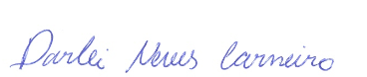
Eu, Darlei Neves Carneiro, declaro que contribui substancialmente para a concepção e planejamento, ou análise e interpretação dos dados do manuscrito AVALIAÇÃO DO DÉFICIT COGNITIVO, MOBILIDADE E ATIVIDADES DA VIDA DIÁRIA ENTRE IDOSOS.

________________________________________________
Darlei Neves Carneiro

Eu, Alba Benemérita Alves Vilela, declaro que contribui significativamente na revisão crítica do conteúdo para o manuscrito AVALIAÇÃO DO DÉFICIT COGNITIVO, MOBILIDADE E ATIVIDADES DA VIDA DIÁRIA ENTRE IDOSOS.
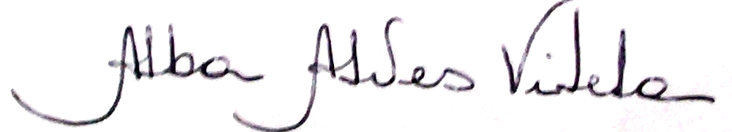
________________________________________________
Alba Benemérita Alves Vilela

Eu, Saulo Sacramento Meira, declaro que participei da aprovação da versão final do manuscrito AVALIAÇÃO DO DÉFICIT COGNITIVO, MOBILIDADE E ATIVIDADES DA VIDA DIÁRIA ENTRE IDOSOS.

________________________________________________
Saulo Sacramento Meira

